Exercício javaScript- I – pesquisar extensões do VSCode que sejam interessantes para usar com os conceitos e ferramentas vistos até o momento e explicar porque escolheu.

Auto Rename Tag – Ajuda bastante quando é necessário renomear uma tag, ela agiliza o processo.

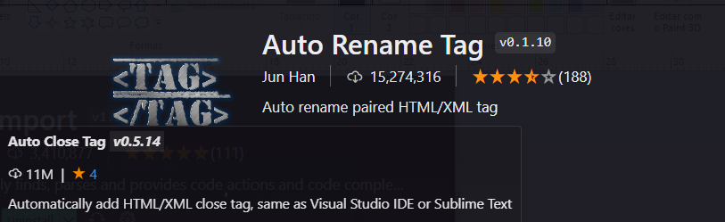

Auto import – Ajuda na hora de importar um arquivo de classe, biblioteca, interface ou etc.

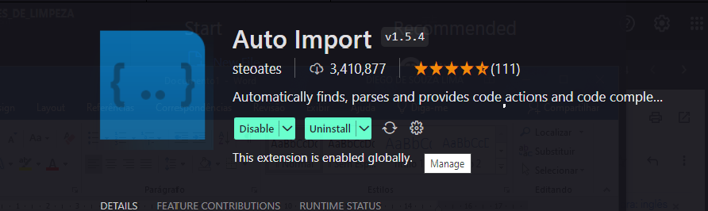

Live Server – gera um servidor local para visualização da web page.

